IPA Bericht

Endless Runner

Autor: Kindler Timon

Version / Datum: V0.1 / 18. August 2020

Projekt: Endless Runner

Projektstart: Mittwoch, 09.06.2020

Projektende: Montag, 26.01.2021

Auftraggeber: Daniel Mosimann

# Dokumentinformationen

|  |  |  |  |
| --- | --- | --- | --- |
| **Version** | **Datum** | **Name** | **Beschreibung** |
| Vorlage | 23.06.2013 | A. Müller | Dokumentvorlage QV2013, Version V1.0 |
| X0.1 | 25.06.2013 | Name / Rolle | Neue Version  Kurze, einfache und aussagekräftige Beschreibung, was in dieser Version ergänzt, verändert oder gelöscht wurde (zumindest Kapitel angeben). |
| X0.2 | 27.06.2013 |  |  |
| V1.0 | 01.07.2013 | Name / Rolle | Finale (publizierte) Version… |

# Inhaltsverzeichnis

Dokumentinformationen 2

Inhaltsverzeichnis 3

Abbildungsverzeichnis 5

Tabellenverzeichnis 5

1 Einleitung 5

1.1 Inhalt und Zweck des Dokuments 5

1.2 Abkürzungen und Definitionen 5

Teil 1: Ablauf Organisation und Umfeld 6

2 Aufgabestellung 6

3 Projektmethodik 6

3.1 Projektmethode 6

3.2 Szenario 6

3.3 Phasen 6

3.4 Module 6

3.5 Aufgaben 6

3.6 Projektorganisation 6

3.6.1 Projektorganisation 7

3.6.2 Projektrollen 7

4 Zeitplanung 8

4.1 Zeitplan 8

4.2 Arbeitsplan 8

4.3 Meilensteine 8

5 Organisation der IPA 8

5.1 Arbeitsplatz 8

5.2 Datensicherung 8

5.3 Wiederherstellung 8

6 Firmenstandards 8

7 Arbeitsjournal 9

7.1 Erster Tag: Datum 9

7.2 Zweiter Tag: Datum 9

Teil 2: Projektdokumentation 10

8 Kurzfassung 10

9 Initialisierung 10

9.1 Analyse 10

9.1.1 Studie; IST-Zustand 10

9.1.2 Projektziele 10

9.1.3 Anforderungen 10

9.2 Varianten 10

9.2.1 Variante 1 10

9.2.2 Variante 2 10

9.2.3 Variante 3 10

9.2.4 Entscheidungsmatrix 11

9.2.5 Gewählte Variante 11

10 Konzept 11

10.1 Systementwurf 11

10.2 Testkonzept 11

10.2.1 Testziele 11

10.2.2 Teststrategie 11

10.2.3 Testrahmen 11

10.2.4 Testinfrastruktur 11

10.2.5 Testfälle 12

11 Realisierung 12

11.1 System realisieren 12

11.2 Testprotokoll 13

11.2.1 Testfall T-001 13

11.2.2 Testfall T-002 13

12 Einführung 14

13 Reflexion 14

14 Schlusswort 14

15 Literatur- und Quellverzeichnis 14

16 Glossar 15

17 Anhang 15

# Abbildungsverzeichnis

# Tabellenverzeichnis

# Einleitung

## Inhalt und Zweck des Dokuments

## Abkürzungen und Definitionen

| **Abkürzung** | **Bedeutung** |
| --- | --- |
| IPA | Individuelle praktische Arbeit |
| QV | Qualifikationsverfahren |
| HW | Hardware |
| SW | Software |
|  |  |
|  |  |
|  |  |
|  |  |
|  |  |
|  |  |
|  |  |
|  |  |
|  |  |
|  |  |
|  |  |
|  |  |

# Teil 1: Ablauf Organisation und Umfeld

# Aufgabestellung

## Anwendung Game endless runner

### Ausgangslage

Ich hatte in der Schule sowie auf der Arbeit bereits die Möglichkeit ein kleines Spiel zu Programmieren. Dies hat mir sehr Spass gemacht. Ich bin überzeugt das ein solches Thema mich um ein Vielfaches mehr motiviert als eine Standard Anwendung.

Das Ziel der Applikation ist, dass das Spiel dem Spieler Spass bereitet. Das Spiel sollte nicht zu kompliziert sein aber trotzdem spassig und abwechslungsreich. Ein endless runner erfüllt diese Anforderungen. Ausserdem würde es die Möglichkeit bieten es auch als Android App umzusetzen. Das Spiel Prinzip funktioniert dort ebenfalls sehr gut. Dies wäre aber nur eine optionale Ergänzung falls es mehr als genügend Zeit übrig währe.

### Detaillierte Aufgabenstellung

Das Ziel der Aufgabe ist eine Spieleapplikation, in welcher der Spieler endlos von links nach rechts rennt und versucht Hindernissen auszuweichen. Je weiter er kommt umso besser ist sein Highscore.

#### Anforderungen an die Daten

Der Highscore des Spielers soll auf irgendeine Art gespeichert werden. Ob dies per Datenbank oder sonstigem File gespeichert wird bleibt frei wählbar. Beispiel eines Highscores:

**Objekt:** Highscore

**Komponenten:**

**Name:** User2154

**Score**: 4500

Die Highscores sollen auf einer Bestenliste angezeigt werden können. Falls der User eine Bessere Punktzahl erreicht soll diese Angezeigt werden. Es wird nur ein Score pro Spieler/ Spielername angezeigt.

#### Funktionen

* Einstellungen: Der User kann die Lautstärke von Musik und Effekten bearbeiten.
* Highscore: Nach jedem Versuch sieht der User seinen aktuellen Score und seinen Highscore.
* Der Spieler kann mit der Betätigung einer Taste springen, um Hindernissen auszuweichen.
* Der Spieler kann mit einer der Betätigung einer Taste rutschen, um Hindernissen auszuweichen.
* Der Spieler stirbt, wenn er in ein Hindernis rennt.
* Der Spieler kann eine Bestenliste aufrufen, um seine Position darin zu überprüfen.

### Mittel und Methoden

* C#
* Bildbearbeitungsprogramm & Animationssoftwares
* Projektmethodik Hermes

### Vorkenntnisse

* Erfahrung im Erstellen von C# Forms Anwendungen.
* Erfahrung im Umgang mit Bildbearbeitungsprogramm & Animationssoftwares

### Vorarbeiten

Es stehen diverse Beispiel Dokumente zur Verfügung.

### Neue Lerninhalte

Eine Grössere Anwendung mit C# und der Unterstützung von Bildbearbeitungsprogrammen & Animationssoftwares zu entwickeln

### Arbeiten in den letzten 6 Monaten

Entwicklung von diversen kleinen und mittelgrossen Anwendungen mit C# und .Net.

# Projektmethodik

## Projektmethode

**Hermes** (Eigenschreibweise: HERMES. Dieses Akronym steht für: Handbuch der Elektronischen Rechenzentren des Bundes, eine Methode zur Entwicklung von Systemen) ist ein offener Standard zur Führung und Abwicklung von IT-Projekten. HERMES wurde von der schweizerischen Bundesverwaltung entwickelt. Aktuelle Version 5.1.

Weitere Informationen unter: <https://www.hermes.admin.ch/>

## Szenario

Szenario: IT-Individualanwendung

## Phasen und Meilensteine

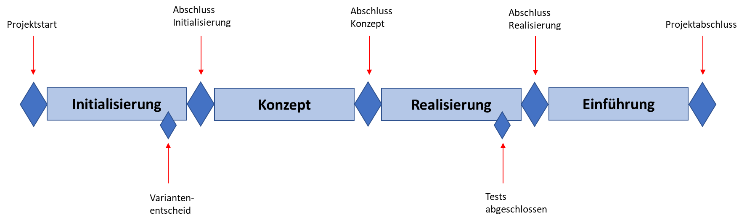

## Modulplan

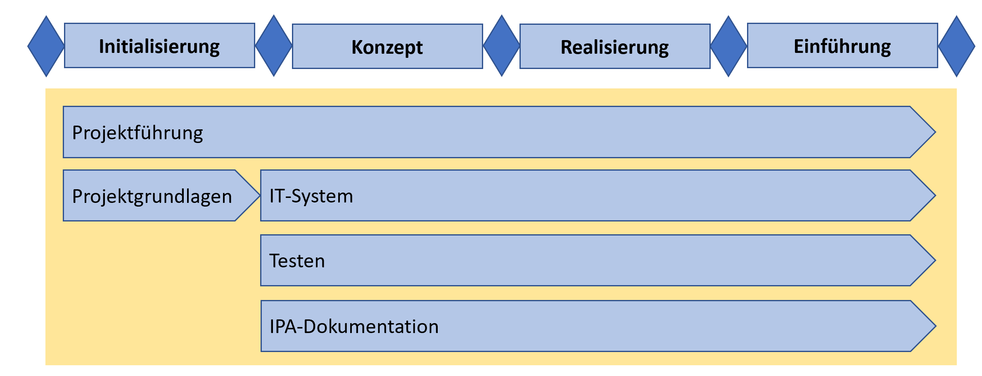

## Aufgaben/Tätigkeiten

|  |  |  |  |  |
| --- | --- | --- | --- | --- |
|  | **Initialisierung** | **Konzept** | **Realisierung** | **Einführung** |
| **Projektführung** | Projektauftrag erarbeiten | Projekt führen und kontrollieren  Projekt steuern  Probleme behandeln und Erfahrungen nutzen  Risiken managen  Qualitätssicherung führen | | |
| **Projekt-**  **grundlagen** | Studie erarbeiten   * Situationsanalyse (IST-Situation) * Ziele und Anforderungen verfeinern * Use-Case/Aktivitätsdiagramm * Lösungsvarianten erarbeiten oder Begründung, warum keine Varianten |  |  |  |
| **IT-System** |  | Systemkonzept erarbeiten   * Produkte vorstellen * Architektur * Struktur der Anwendung   Klassendiagramme | System realisieren   * Konzeptionelle Überlegungen notieren   Code dokumentieren | System aktivieren |
| **Testen** |  | Testkonzept erarbeiten   * Testziele * Testobjekte * Testarten (manuelle/automatisierte Tests) * Testumgebung, Testinfrastruktur * Testdaten * Testfälle (Testaufgaben) | Testinfrastruktur realisieren   * Test durchführen * Testprotokoll erstellen * Test auswerten |  |
| **Dokumentation IPA** | Initialisierung dokumentieren | Konzept  dokumentieren | * Realisierung dokumentieren | Einführung  dokumentieren |

## Projektorganisation

Die Projektorganisation kann von diesem Muster abweichen. Ggf. anpassen. Muss mit den Angaben auf dem Titelblatt übereinstimmen und zur Projektmethode passen.

### Projektorganisation

**Auftraggeber:**

Daniel Mosimann

**Qualität- & Sicherheitsmanager**

Valid-Experte: Daniel Mosimann

Hauptexperte: Daniel Mosimann

**Projektleiter:**

Timon Kindler

### Projektrollen

|  |  |
| --- | --- |
| **Auftraggeber:** | Herr Daniel Mosimann |
| **Qualität- & Sicherheitsmanager** | Herr Daniel Mosimann |
| **Projektleiter:** | Herr Timon Kindler |

# Zeitplanung

## Zeitplan

Zeitplan mit SOLL-/IST-Vergleich. Es wurde eine absolute Zeitachse definiert (Datum). Die Zeitachse hat eine vernünftige Auflösung (2- oder 4-Stundenblöcke).

Siehe Muster-Zeitplan!

## Arbeitsplan

Optional. Tabellarische Darstellung aller Aufgaben je Phase.

## Meilensteine

Optional. Tabelle mit den Meilensteinen inkl. Erläuterung…

# Organisation der IPA

## Arbeitsplatz

Für das Projekt benutze ich mein persönliches Notebook mit folgender für mich relevanten Software:

* Visual Studio 2019
* Office 365 Desktop
* MySQLWorkbench
* GitKraken

Das Notebook hat 16 GB Arbeitsspeicher und einen Intel Core i7 der Zehnten Generation.

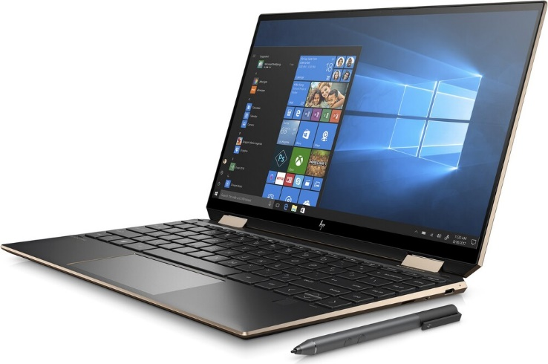

Abbildung 1 Arbeitsgerät (HP Spectre x360)

## Datensicherung

Die Daten werden am Ende jedes Arbeitstages in ein GitHub Repository gepusht. So sind alle Daten jederzeit in verschiedenen Versionen verfügbar. Dazu verwende ich die Software GitKraken. Diese erleichtert mir es die Daten in mein GitHub Repository zu pushen oder Daten wieder zu pullen.

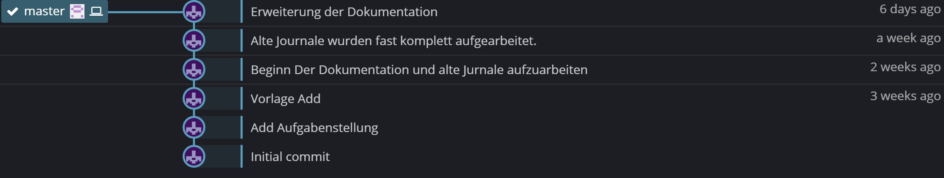

## Wiederherstellung

Die Daten können jederzeit aus dem GitHub Repository widerhergestellt werden. Die Software GitKraken erleichtert diesen Vorgang deutlich. 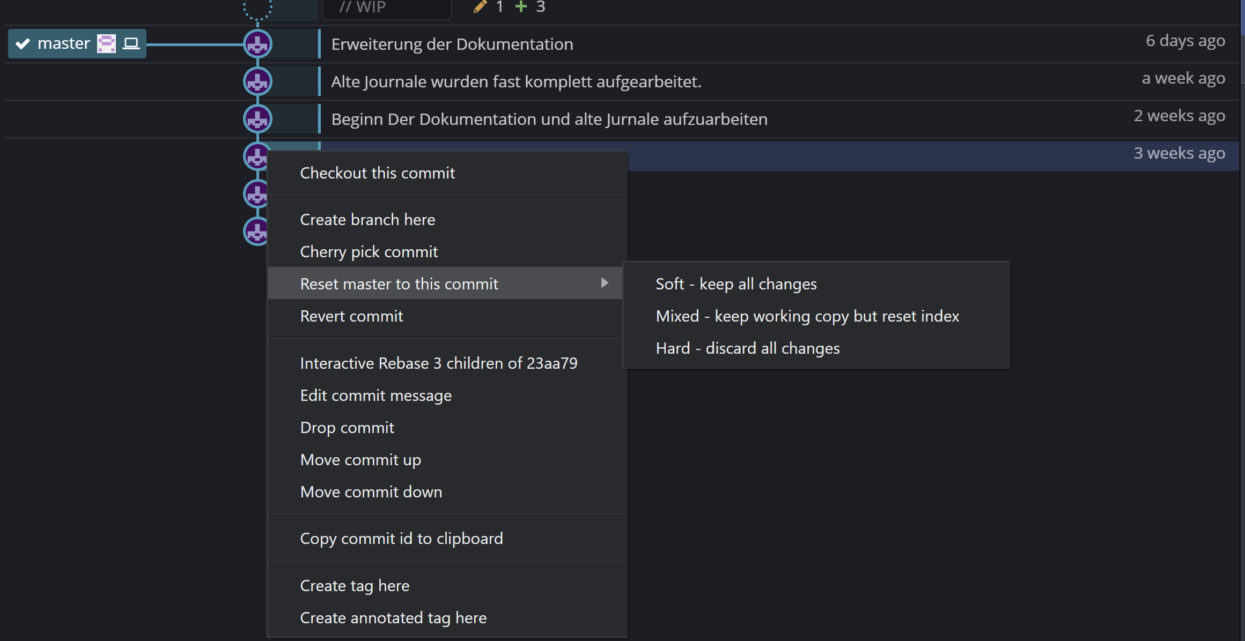

# Firmenstandards

Deklaration der benutzen Firmenstandards: Z.B. verwendete Konfigurationsblätter, Dokumentations-Vorlagen, Arbeitsmethoden, CASE-Tools, usw.

Falls eine Dokumentation der Firmenstandards vorhanden ist, diese unverändert im Anhang. des IPA Dokuments hinzufügen!

Dies ist vor allem für die Experten wichtig, damit die IPA korrekt bewertet werden kann und es nicht zu Abzügen kommt.

# Arbeitsjournal

Arbeitsjournal je Arbeitstag (IPA) oder Arbeitswoche (Projekt M306). Siehe Muster!

## Erste Woche: KW24

|  |  |  |  |
| --- | --- | --- | --- |
| **Tätigkeiten** | **Projektphase** | **Zeit SOLL** | **Zeit IST** |
| Studium der Dokumente | Initialisierung | 4,5 | 4,5 |
|  |  |  |  |
| ***Total*** | | ***4,5*** | ***4,5*** |
| **Tagesablauf** | | | |
| Diese Woche stand das Studium der Dokumente auf dem Plan. Ich machte mir ein Bild was für Dokumente zur Verfügung stehen und las mich in die Musteraufgabenstellung ein. Ich fühlte mich zu beginn etwas von der menge an Dokumenten erschlagen weshalb ich zu Beginn nicht so schnell voran kam. | | | |
| **Wissensbeschaffung** | | | |
| Die von der Lehrperson zur Verfügung gestellten Dokumente. | | | |
| **Hilfestellungen** | | | |
| - | | | |
| **Reflexion** | | | |
| **Was lief gut?**  Die Dokumente wurden ohne grössere Probleme gefunden.  **Was lief nicht so gut?**  Die Dokumente zu Studieren nimmt mehr Zeit in Anspruch als angenommen.  **Meine Erkenntnisse von Heute?**  Viele Dokumente auf einmal können etwas überfordernd wirken wenn man nicht wies wo man beginnen soll. Aus diesem Grund sollte man einfach versuchen sich auf ein Dokument nach dem anderen zu konzentrieren. | | | |

## Zweite Woche: KW25

|  |  |  |  |
| --- | --- | --- | --- |
| **Tätigkeiten** | **Projektphase** | **Zeit SOLL** | **Zeit IST** |
| Studium der Dokumente | Initialisierung | 1 | 1 |
| Themenfindung | Initialisierung | 3,5 | 3,5 |
|  |  |  |  |
| ***Total*** | | ***4,5*** | ***4,5*** |
| **Tagesablauf** | | | |
| Diese Woche habe ich mir erneut Zeit genommen, um die Dokumente zu studieren. Ich versuchte mich in Hermes einzuarbeiten mit aber nur begrenztem Erfolg.  Den Grossteil der Zeit nutzte ich, um über ein mögliches Thema für die Probe IPA zu brainstormen. | | | |
| **Wissensbeschaffung** | | | |
| Die von der Lehrperson zur Verfügung gestellten Dokumente. | | | |
| **Hilfestellungen** | | | |
| - | | | |
| **Reflexion** | | | |
| **Was lief gut?**  Am ende der geplanten Zeit kam ich auf ein Thema für die Projektarbeit mit dem ich zufrieden bin.  **Was lief nicht so gut?**  Hermes wirkte komplizierter als erwartet und ich habe mir für dies zu wenig Zeit reserviert.  **Meine Erkenntnisse von Heute?**  Ich sollte mir für die einzelnen Schritte genügend Zeit bereithalten. | | | |

## Dritte Woche: KW26

|  |  |  |  |
| --- | --- | --- | --- |
| **Tätigkeiten** | **Projektphase** | **Zeit SOLL** | **Zeit IST** |
| Erarbeitung der Aufgabenstellung | Initialisierung | 4,5 | 4,5 |
|  |  |  |  |
| ***Total*** | | ***4,5*** | ***4,5*** |
| **Tagesablauf** | | | |
| Diese Woche musste die Aufgabenstellung fertiggestellt werden. Ich habe diese erarbeitet und abgegeben. | | | |
| **Wissensbeschaffung** | | | |
| Die von der Lehrperson zur Verfügung gestellten Dokumente. | | | |
| **Hilfestellungen** | | | |
| - | | | |
| **Reflexion** | | | |
| **Was lief gut?**  Ich konnte die Aufgabestellung ohne grössere Probleme erarbeiten.  **Was lief nicht so gut?**  Es war etwas schwer einzuschätzen wie gross der Umfang für die Aufgabenstellung sein soll.  **Meine Erkenntnisse von Heute?**  - | | | |

## Vierte Woche: KW33

|  |  |  |  |
| --- | --- | --- | --- |
| **Tätigkeiten** | **Projektphase** | **Zeit SOLL** | **Zeit IST** |
| Erstellung des GitHub Repository | Initialisierung | 0,25 | 0,25 |
| Erstellung des IPA Berichtes | Initialisierung | 1,25 | 1,25 |
|  |  |  |  |
| ***Total*** | | ***1,5*** | ***1,5*** |
| **Tagesablauf** | | | |
| Zu beginn erstellte ich das GitHub Repository so dass ich überall auf mein Projekt zugriff habe.  Danach begann ich das IPA Berichts Dokument zu erstellen und bereits vorhandene Daten wie die Aufgabenstellung zu ergänzen. | | | |
| **Wissensbeschaffung** | | | |
| Die von der Lehrperson zur Verfügung gestellten Dokumente. | | | |
| **Hilfestellungen** | | | |
| - | | | |
| **Reflexion** | | | |
| **Was lief gut?**  Das Erstellen des GitHub Repository verlief ohne Probleme.  **Was lief nicht so gut?**  -  **Meine Erkenntnisse von Heute?**  Die Arbeit mit Software wie Gitkraken erleichtert einem die Arbeit ziemlich. | | | |

## Fünfte Woche: KW34

|  |  |  |  |
| --- | --- | --- | --- |
| **Tätigkeiten** | **Projektphase** | **Zeit SOLL** | **Zeit IST** |
| Nachführung des Journals | Initialisierung | 1,5 | 1,5 |
|  |  |  |  |
| ***Total*** | | ***1,5*** | ***1,5*** |
| **Tagesablauf** | | | |
| Diese Woche habe ich begonnen im Journal die vergangenen Wochen aufzuarbeiten und zu Dokumentieren. | | | |
| **Wissensbeschaffung** | | | |
| Die von der Lehrperson zur Verfügung gestellten Dokumente. | | | |
| **Hilfestellungen** | | | |
| - | | | |
| **Reflexion** | | | |
| **Was lief gut?**  Ich konnte die aktuellen Wochen ohne Probleme nachführen.  **Was lief nicht so gut?**  Bei älteren Wochen hatte ich teilweise Probleme mich an alle Tätigkeiten zu erinnern.  **Meine Erkenntnisse von Heute?**  Es ist wichtig die Tätigkeiten immer am Ende des Tages im Journal fest zu halten. Ansonsten gehen Dinge schnell vergessen. | | | |

## Sechste Woche: KW35

|  |  |  |  |
| --- | --- | --- | --- |
| **Tätigkeiten** | **Projektphase** | **Zeit SOLL** | **Zeit IST** |
| Nachführung des Journals | Initialisierung | 1,5 | 1,5 |
|  |  |  |  |
| ***Total*** | | ***1,5*** | ***1,5*** |
| **Tagesablauf** | | | |
| Diese Woche habe ich die letzten Wochen im Journal aufgearbeitet. | | | |
| **Wissensbeschaffung** | | | |
| Die von der Lehrperson zur Verfügung gestellten Dokumente. | | | |
| **Hilfestellungen** | | | |
| - | | | |
| **Reflexion** | | | |
| **Was lief gut?**  Ich konnte die letzten Wochen ohne Probleme nachführen.  **Was lief nicht so gut?**  Bei älteren Wochen hatte ich teilweise Probleme mich an alle Tätigkeiten zu erinnern.  **Meine Erkenntnisse von Heute?**  - | | | |

## Siebte Woche: KW36

|  |  |  |  |
| --- | --- | --- | --- |
| **Tätigkeiten** | **Projektphase** | **Zeit SOLL** | **Zeit IST** |
| Projektrollen und Organisation Aktualisieren | Initialisierung | 0,5 | 0,5 |
| Informieren Hermes | Initialisierung | 1 | 1 |
| ***Total*** | | ***1,5*** | ***1,5*** |
| **Tagesablauf** | | | |
| Ich habe diese Woche bei der Projektkontrolle und der Organisation die Daten aktualisiert.  Ich habe ebenfalls damit begonnen mich weiter über Hermes zu informieren und erste Dinge dazu zu erarbeiten. | | | |
| **Wissensbeschaffung** | | | |
| Die von der Lehrperson zur Verfügung gestellten Dokumente. | | | |
| **Hilfestellungen** | | | |
| - | | | |
| **Reflexion** | | | |
| **Was lief gut?**  Das Nachführen der Projektrollen und Organisation verlief problemlos.  **Was lief nicht so gut?**  -  **Meine Erkenntnisse von Heute?**  - | | | |

## Achte Woche: KW37

|  |  |  |  |
| --- | --- | --- | --- |
| **Tätigkeiten** | **Projektphase** | **Zeit SOLL** | **Zeit IST** |
| Organisation der IPA | Initialisierung | 1 | 1 |
| Informieren Hermes | Initialisierung | 0,5 | 0,5 |
| ***Total*** | | ***1,5*** | ***1,5*** |
| **Tagesablauf** | | | |
| Ich habe die Organisation der IPA dokumentiert. Es wurde erwähnt mit was für einem Gerät ich arbeite so wie die Daten gesichert und widerhergestellt werden können. Danach habe ich mit der Zeitplanung begonnen. | | | |
| **Wissensbeschaffung** | | | |
| Die von der Lehrperson zur Verfügung gestellten Dokumente. | | | |
| **Hilfestellungen** | | | |
| - | | | |
| **Reflexion** | | | |
| **Was lief gut?**  Das Dokumentieren zur Organisation der IPA verlief gut und zügig.  **Was lief nicht so gut?**  Ich bin bei der Zeitplanung leider nicht so weit gekommen wie ich es mir gewünscht habe.  **Meine Erkenntnisse von Heute?**  - | | | |

## Neunte Woche: KW38

|  |  |  |  |
| --- | --- | --- | --- |
| **Tätigkeiten** | **Projektphase** | **Zeit SOLL** | **Zeit IST** |
| Erhalt von Informationen Hermes | Initialisierung | 0,5 | 0,5 |
| Erstellen der Hermes Struktur | Initialisierung | 1 | 1 |
| ***Total*** | | ***1,5*** | ***1,5*** |
| **Tagesablauf** | | | |
| Zu beginn erhielten wir eine Information von Herrn Mosimann bezüglich Hermes. Dies half meinem Verständnis zu diesem Thema sehr und ich denke das dies nun nicht mehr ein Problem sein sollte. Danach versuchte ich das neu gelernte umzusezen.t | | | |
| **Wissensbeschaffung** | | | |
| Die von der Lehrperson zur Verfügung gestellten Dokumente. | | | |
| **Hilfestellungen** | | | |
| Erklärung Bezüglich Hermes von Herr Mosimann | | | |
| **Reflexion** | | | |
| **Was lief gut?**  Das Dokumentieren zur Organisation der IPA verlief gut und zügig.  **Was lief nicht so gut?**  Ich bin bei der Zeitplanung leider nicht so weit gekommen wie ich es mir gewünscht habe.  **Meine Erkenntnisse von Heute?**  - | | | |

# Teil 2: Projektdokumentation

# Kurzfassung

Zusammenfassung der IPA-Resultate auf max. einer A4 Seite (eine Art Management Summary → Zusammenfassung für die Geschäftsleitung). Die Kurzfassung enthält die Abschnitte: Kurze Ausgangssituation - Umsetzung - Ergebnis.

# Initialisierung

## Analyse

Diese Analyse dient dazu die Aufgabenstellung weiter zu verfeinern. Im Fall einer Anwendung können dies auch Use-Case- und Aktivitätsdiagramm sein…

### Studie; IST-Zustand

Detaillierte IST-Situation (Umfeld, Abgrenzung, Problemverständnis) erstellen. Dabei helfen häufig auch Grafiken, welche dem Leser eine Hilfestellung bieten.

### Projektziele

Projektziele in der Aufgabestellung überprüfen, genauer spezifizieren

### Anforderungen

Anforderungen in der Aufgabestellung verfeinern, detaillierter formulieren. SOLL-Situation (Systemziele, Systemanforderungen / erwartete Ergebnisse).

## Varianten

Vorstellen verschiedener Lösungsvarianten. Entscheidungsmatrix. Begründung der gewählten Variante.

### Variante 1

Beschreibung Variante 1

### Variante 2

Beschreibung Variante 2

### Variante 3

Beschreibung Variante 3

### Entscheidungsmatrix

### Gewählte Variante

Gewählte Variante deklarieren und Wahl begründen.

# Konzept

## Systementwurf

* Systemarchitektur (z.B. Layout des Systems mit Komponenten, Struktur der Anwendung, etc.)
* Materialbeschaffung
* Systemintegrationsplan
* Einführungskonzept
* Datenmigration
* Ausbildungskonzept
* Wirtschaftlichkeit
* Backup-Konzept
* Systemintegrationsplan
* Migrationsplan
* etc.

## Testkonzept

### Testziele

* Was wird mit Tests bezweckt
* Welche Ziele sollen erfüllt werden

### Teststrategie

* Test Szenarios (für Black, Grey- und Whitebox Methodik)
* Testmethoden und Testfälle
* Testvorgehen (z. B Top, Down, Hardestfirst etc.)
* Was passiert bei einem Fehler (Re-Testing)?

### Testrahmen

* Testvoraussetzungen
* Fehlerklassen
* Start- und Abbruchbedingungen
* Durchführung (wer, wie, wann)

### Testinfrastruktur

* Testsystem
* Testdaten
* Testhilfsmittel

### Testfälle

|  |  |
| --- | --- |
| **ID / Bezeichnung** | *T-001* |
| **Beschreibung** |  |
| **Testvoraussetzung** |  |
| **Testschritte** |  |
| **Erwartetes Ergebnis** |  |

|  |  |
| --- | --- |
| **ID / Bezeichnung** | *T-002* |
| **Beschreibung** |  |
| **Testvoraussetzung** |  |
| **Testschritte** |  |
| **Erwartetes Ergebnis** |  |

# Realisierung

## System realisieren

Während der IPA arbeiten die Kandidaten rund 40h-50h an der Umsetzung. Um den Lesern der Dokumentation einen guten Überblick und ein Verständnis der getätigten Arbeit zu vermitteln, ist es erforderlich, dass aufgezeigt wird, wie das Produkt/System technisch umgesetzt wurde. Dazu müssen Abweichungen zum Konzept und die Umsetzung von relevanten Inhalten (Konfigurationen; Spezielle Methoden/Klassen; o.ä.) aufgezeigt werden.

Beispiele:

* Es wird ein Mockup-Konzept erarbeitet. In der Umsetzung soll das fertige UI ersichtlich sein. inkl. Beschreibung der Abweichungen
* Bei einem Serverkonzept muss die Umsetzung (Installationsschritte) erkennbar sein Bsp. in Form von Printscreens mit dazugehörigen Beschreibungen.
* Ein konzeptionelles Klassendiagramm im Entwurf verlangt ein effektives Klassendiagramm in der Umsetzung mit Beschreibung der Abweichungen.

## Testprotokoll

Es empfiehlt sich 1 zu 1 Testfallset auf dem Konzept zu entnehmen und dieses durch eine weitere Tabelle "Testdurchführung und Testergebnis" zu ergänzen.

### Testfall T-001

|  |  |
| --- | --- |
| **ID / Bezeichnung** | *T-001* |
| **Beschreibung** |  |
| **Testvoraussetzung** |  |
| **Testschritte** |  |
| **Erwartetes Ergebnis** |  |

| **Tester (Testperson)** |  |
| --- | --- |
| **Datum Testdurchführung** |  |
| **Fehlerklasse (Testergebnis)** |  |
| **Fehlerbeschreibung** |  |

### Testfall T-002

|  |  |
| --- | --- |
| **ID / Bezeichnung** | *T-002* |
| **Beschreibung** |  |
| **Testvoraussetzung** |  |
| **Testschritte** |  |
| **Erwartetes Ergebnis** |  |

| **Tester (Testperson)** |  |
| --- | --- |
| **Datum Testdurchführung** |  |
| **Fehlerklasse (Testergebnis)** |  |
| **Fehlerbeschreibung** |  |

# Einführung

Optional. Produktivschaltung des Systems.

# Reflexion

Projekt revuepassieren lassen. Was ist gut gelaufen? Was kann man besser machen?

# Schlusswort

Persönliches Fazit.

# Literatur- und Quellverzeichnis

Internet Quelle:

Name des Autors (falls erkennbar), "Titel der Seite", Webadresse, Datum des letzten Zugriffs

Beispiel Internet-Quellenangabe:

"Koala", http://de.wikipedia.org/wiki/Koala, 22.03.2008

Buch Quelle:

Erklärung Name des Autors: Titel. Verlag, Jahr, Seite, auf der der zitierte Text steht.

Beispiel Buch-Quellenangabe:

Ernst Walter Bauer: Humanbiologie. Cornelsen, 2006, S. 50.

# Glossar

Alphabetisch sortiertes Glossar!

|  |  |
| --- | --- |
| **Begriff** | **Bedeutung** |
|  |  |
|  |  |
|  |  |
|  |  |
|  |  |
|  |  |
|  |  |
|  |  |
|  |  |

# Anhang